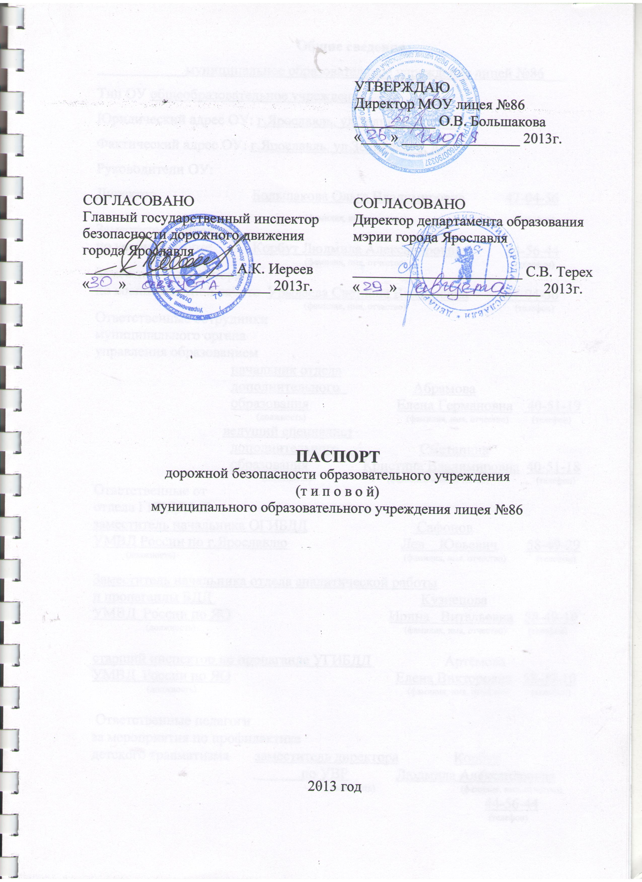

Общие сведения
муниципальное образовательное учреждение лицей №86___
Тип ОУ общеобразовательное учреждение
Юридический адрес ОУ: г.Ярославль, ул.Зелинского, д.6
Фактический адрес ОУ: г.Ярославль, ул.Зелинского, д.6
Руководители ОУ:
Директор Большакова Ольга Владимировна 47-04-56
(фамилия, имя, отчество) (телефон)
Заместитель директора
по учебной работе Корбут Людмила Александровна 44-56-44
(фамилия, имя, отчество) (телефон)
Заместитель директора
по воспитательной работе Урываева Светлана Викторовна 47-04-56
(фамилия, имя, отчество) (телефон)
Ответственные сотрудники
муниципального органа
управления образованием
начальник отдела
дополнительного Абрамова
образования Елена Германовна 40-51-19
(должность) (фамилия, имя, отчество) (телефон)
ведущий специалист
дополнительного Сметанина
образования Кристина Владимировна 40-51-18
(должность) (фамилия, имя, отчество) (телефон)
Ответственные от
отдела ГИБДД МР
заместитель начальника ОГИБДД Сафонов
УМВД России по г.Ярославлю Лев Юрьевич 58-49-29
(должность) (фамилия, имя, отчество) (телефон)

Заместитель начальника отдела аналитической работы
и пропаганды БДД Кузнецова
УМВД России по ЯО Ирина Витальевна 58-49-10
(должность) (фамилия, имя, отчество) (телефон)

старший инспектор по пропаганде УГИБДД Артёмова
УМВД России по ЯО Елена Викторовна 58-49-10
(должность) (фамилия, имя, отчество) (телефон)

Ответственные педагоги
за мероприятия по профилактике
детского травматизма заместитель директора Корбут
по УВР Людмила Александровна
(должность) (фамилия, имя, отчество)
44-56-44
(телефон)

Количество обучающихся (воспитанников) 850 чел.
Наличие уголка по БДД имеется, 1 этаж стенд информации______
(если имеется, указать место расположения)
Наличие класса по БДД не имеется________________
(если имеется, указать место расположения)
Наличие автогородка (площадки) по БДД нет_________________

Наличие автобуса в ОУ (школьного) или любого другого, предназначенного для перевозки обучающихся (воспитанников)
Нет____________________________
(при наличии автобуса)
Владелец автобуса ______________________________________________
(ОУ, муниципальное образование и др.)

Время занятий в ОУ:
1-ая смена: 8:30 – 14:45
внеклассные занятия: 15:00 – 20:00

Телефоны оперативных служб:
МЧС 72-64-38, 30-57-95
Скорая помощь 03
Отдел полиции Красноперекопского района 21-02-02

Содержание
- План-схемы образовательного учреждения:
- район расположения ОУ, пути движения транспортных средств и обучающихся;
- организация дорожного движения в непосредственной близости от ОУ с размещением соответствующих технических средств, маршруты движения обучающихся;
- маршруты движения организованных групп обучающихся от ОУ к стадиону, парку или к спортивно-оздоровительному комплексу;
- пути движения транспортных средств к местам разгрузки/погрузки и рекомендуемых безопасных путей передвижения обучающихся по территории образовательного учреждения.

